No /WN.03.04.02/01/24

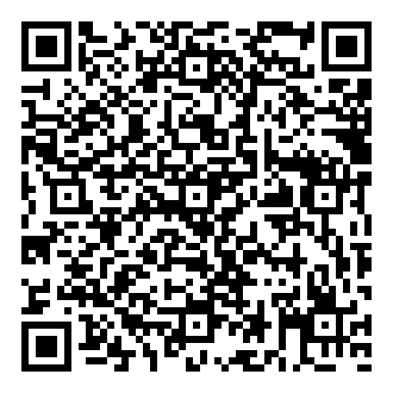 | Kuala Lumpur, 15 Januari 2024

